閱讀活動設計：鄒敦怜

我可以暫時忘記一下嗎？
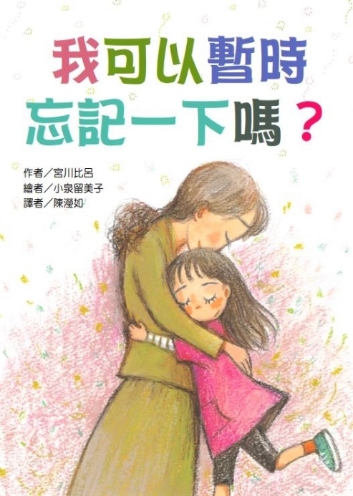
作者／宮川比呂 繪者／小泉留美子 譯者／陳瀅如
故事簡介
很多方法幫助人們有效率的記住事情，都強調要努力的記住事情，記性好是許多人都會讚美的特質。這本《我可以暫時忘記一下嗎？》從完全不同的角度說故事，提醒讀者「暫時忘記」 更是一項得好好學會的本事。
故事從青木真由美的轉學開始。因為媽媽得到肺結核，必須住院治療，爸爸的工作要常出差，真由美就轉學到阿姨家附近的楓樹國小。為了讓真由美能儘快適應學校，阿姨跟導師說明了原因之後，說出了「希望真由美在上學期間，能短暫忘記擔心和寂寞。」
阿姨這個看似很難辦到的要求，新學校的同學和老師，居然全心全意的執行，一個個關於「忘記」的暖心經驗，都為了安撫來到陌生學校的真由美。包括：
說自己很「健忘」的同學昭一郎，忘了繫皮帶；
每星期要說故事的校長，忘了把寫好的故事點子放進口袋；
圭太遺忘了該還到圖書館裡的書；
老師在祭日時，竟然把要祭拜的水果忘在車上！
這些「健忘事件」成為大家討論分享的重點，故事中這些圍繞在真由美周圍的同學、老師，分享自己如何努力修補遺忘造成的後果，每個人都想盡了辦法，忘記的事情雖然不能用原本的方式處理，卻也意外帶來更多的收穫。作者自然而然的帶出故事的哲學思維——暫時忘記一下也沒關係，因為只要能輕鬆看待，事情就會有最好的安排。
在大家的真心對待中，真由美暫時忘記自己的處境，等她終於等到媽媽可以出院的訊息，那時感受到的是加倍的開心。故事的場景設定在純樸的小鎮，作者融入了日本文化的介紹，包含味噌的製作、傳統的飲食、古老的祭祀……這些搭配著角色彼此的互動，讓讀者想跟著一探究竟。
書名是一個問句，這問句的答案必須是肯定的——可以！對於一時找不到方式完美解決的狀況，「暫時忘記」可以讓自己脫離苦惱，等找到足夠的力量再來面對，那時一定能更順暢的解決問題。

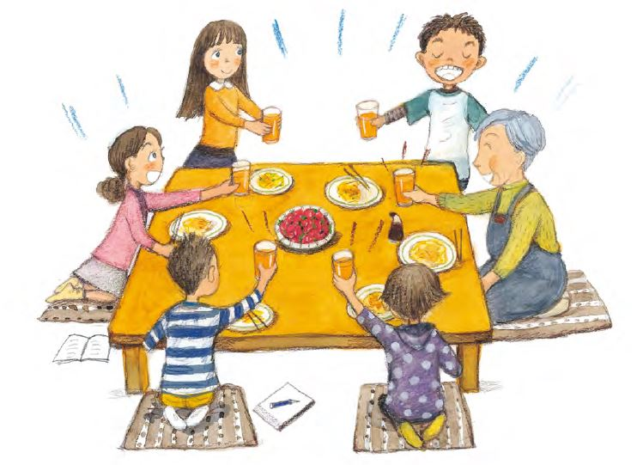

閱讀動動腦—文本討論
一、書名讓你想到什麼？你覺得會讀到怎樣的故事？你有曾經想要「暫時忘記」的事物嗎？
二、青木真由美為什麼需要轉學？她轉學到哪裡去？
三、阿姨跟老師說明青由美轉學原因時，附帶說了怎樣的請求？為什麼阿姨要提出這樣的請求？
四、新學校的同學對真由美的態度怎麼樣？從故事中哪裡可以看得出來？
五、為什麼土屋等老師要真由美「加油！成為一個健忘的人吧！」老師的用意是什麼？
六、真由美的鄰座是誰？他說自己是個健忘的人，故事中他發生了哪件事情？最後怎麼解決？
七、老師對昭一郎發生的事情，最後做了怎樣的結論？你覺得有道理嗎？為什麼？
八、校長跟「忘記事情」有關的事件是什麼？後來校長怎麼化解危機？
九、同學們一起到小梢家，跟小梢阿嬤請教哪些跟遺忘相關的事物？那天大家一起做了什麼事情？有怎樣的收穫？
十、圭太發生什麼跟「忘記」有關的事情？最後這件事情的結果怎麼樣？
十一、土屋等老師的「健忘事件」是什麼？他為什麼想跟大家分享這件事情？
十二、書名是「我可以暫時忘記一下嗎？」這個問句，讀完後你的答案是什麼？為什麼？作者想要的答案是什麼？從書中找出相關的句子，證明你對作者想法的推測。
閱讀動動腦—延伸生活經驗(素養題)
一、健忘維他命：「健忘」、「記憶力衰退」這類的狀況已經成為現代人的通病，運用「健忘保健食品」、「健忘吃什麼」等關鍵字，找一找有哪些維他命被賦予「強化思緒」的功能？從相關網站找到至少三種以上的營養品，並且找一找它們的功效，做成紀錄。
二、製作發酵食品：讀一讀故事P28-29關於製作味噌的方式與過程。製作味噌難度較高，可以用類似的材料製作「納豆」或「甜酒釀」。找一找製作的方式以及材料，嘗試自己製作發酵食品。
三、認識肺結核：故事中真由美的媽媽得到「肺結核」，所以需要住院觀察。肺結核是以前一種致命的疾病，幸好後來大家都打了疫苗。找出相關資料，知道這是一種怎樣的疾病？後來用什麼疫苗控制住？再找一找自己小時候的「疫苗接種紀錄本」，看看小朋友被哪些疫苗保護著。
四、認識節氣：讀一讀故事P50-55，大家一起向小梢的阿嬤請教關於「忘霜」訊息的段落。以前的農業社會，人們會依照節氣來耕種，找一找跟節氣相關的資料，找出其中至少三個，整理出這個節氣跟生活有的的提醒。
(參考網站：食農教育資訊整合平台：https://fae.moa.gov.tw)
閱讀延伸活動—多元表現閱讀實作
活動一：故事整理大師
故事中土屋等老師分享自己的健忘故事，他得到的回應是同學們舉著牛奶盒「向老師的健忘乾杯！」，故事角色分享了哪些跟「健忘」有關的經驗？最後怎麼處理？再讀一次故事，並且整理出相關的內容。

人物 | 健忘的事情 | 解決的方式與收穫
土屋等老師 | 前往墓園的電車上，忘記了要公祭拜的水果籃。 | 1.請站務人員幫忙聯繫，列車折返時取回，晚了三十分鐘。  2.聽到叔叔說自己小時候坐車忘了下車，一路坐到終點站的故事。

活動二：健忘事件分享
故事中許多角色分享過自己的健忘事件，你曾忘記哪件事情？為什麼忘記？最後這件事情的結果是什麼？參考故事中角色說自己故事的方式，簡單寫下自己的健忘事件。下面這張表格以及檢核內容，可以幫助你完成這個任務。
參考:
事件簡述(健忘事件始末+感想) | 內容檢核(完成的畫V)
上星期五，我上學時忘了帶鑰匙。放學後爸媽都沒回來，我只好到附近便利商店寫功課。當我回家後，爸媽讚美我很聰明，我也提醒自己以後要認真的檢查書包。 | V 寫出相關的人物。  V寫出事件發生的時間。  V寫出事件發生的相關地點。  V寫出事情的原因、經過、結果。

事件簡述 | 內容檢核(完成的畫V)
□寫出相關的人物。
□寫出事件發生的時間。
□寫出事件發生的相關地點。
□寫出事情的原因、經過、結果。
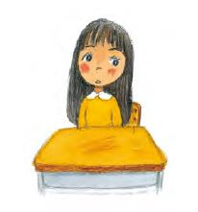

活動三：成語大會串
很多人都害怕「忘記」，但是這本書的作者，卻想透過這個故事，傳達「健忘也很重要」的想法，要大家一起乾杯，打起精神。一般人對於「忘記」是怎樣的想法？可以從成語中找到線索。查閱成語辭典，看看有哪些包含「忘」的成語？理解它們的意思。

成語 | 成語解釋 | 詞義褒貶
(參考) 忘年之交 | 不拘年歲行輩而結交為友。 | V 褒□貶□平

活動四：認識不同的祭典禮俗
1.讀一讀P50-51，故事中小梢的阿嬤告訴大家關於「霜祭」的由來，這是日本當地古老的祭典，展現人們對大自然的敬畏。
2.請教家中長輩，或是搜尋網路資料，找一找關於大自然、生命禮儀的不同祭典，可以從原住民相關網站，找到更多的資料。
3.閱讀網路相關的資料，理解祭典的時間、地點與活動方式，也可以請家人帶著你參與相關的活動。
4.參考網頁：臺灣原住民資訊資料網 (http://www.tipp.org.tw/aborigines_info.asp？A_ID=9&AC_No=5 )
(參考)
布農族的除草祭，布農族重視環保，傳統耕種方式不用化學農藥，除草也是收手拔掉。每年第一次除草前，必須舉行除草祭，祈求神靈，不要讓雜草長得太茂密，影響小米的發芽成長。
舉行前，先把祭酒釀好，祭日一到，就會拔取豬毛(也有資料說是雞毛)，另把小竹剁成7至8寸長，噼開另一端，將毛夾住，並插立在粟田中央，一面拔除兩三棵小雜草當作除草開始的儀式。祭司一面大聲地說：「粟啊！你看！豬已長得這大了，你也快快長大吧！當你結穀豐盛而且成熟的時候，我們將屠殺此豬以饗你。」
除草祭是布農族歲時祭儀，配合農作過程中第三個祭典，由祭司主持，每個族人必須尊守祭司依神靈指示的禁忌，不可觸犯，否則，會影響農作未來的收成。

活動五：生活智慧王—手帕大變身
1.昭一郎用兩條小手帕串成皮帶，繫住快要掉落的褲子，充分發揮手邊的事物，解決眼前的難題。將同學分組，每組2人以上，先以手帕為主題，想一想手帕可以發揮怎樣的作用，最多可用5條手帕。
2.每組至少完成三個不同的發想，除了試著操作，並且畫出簡單的示意圖。
3.完成「手帕」的變身，可以找其他的材料，進行創意動動手。

生活智慧王—手帕大變身
參考:  兩條手帕做成手搖杯的提袋。 | 圖:略

活動六：遺忘清單
1.阿姨在真由美轉學時，跟老師報告真由美遇到的狀況，並且希望老師能協助，真由美要短暫忘記的是「擔心和寂寞」。因為在當時，真由美擔心媽媽病情、思念跟爸爸媽媽一起生活的日子，在媽媽生病得住院時無法如往常一樣，暫時忘記對她來說是最好的方法。
2.你有哪些想暫時忘記的事情？許多人會列出「工作清單」、「願望清單」……請你列出想暫時忘記的「遺忘清單」，書寫的方式包括 事件 + 感受 ，兩大重點。
3.完成這份清單之後，把清單放進信封裡，在放進自己的抽屜裡。先把清單上的事情忘記，等待事情慢慢得到結果。
參考:
1.沒有被選中代表班上參加朗讀比賽，我覺得很難過。
2.爸爸被派到外地工作，我很擔心，也會很想他。

我的遺忘清單

活動七： 詞語創造師
讀一讀故事的P56-57，關於「忘」的相關詞彙：忘貝、忘潮、忘花……這些詞彙有些是日文才會出現的，讀過故事之後，你也才認得詞彙的意思。請你化身詞彙創造師，想出包含「忘」字，但從來沒出現過的詞彙（可以查一查國語辭典，確認這個字沒出現過）。之後寫出跟這個詞彙有關的解釋，以及詞彙想提醒我們怎樣的道理。
參考:
詞彙 | 詞彙的意思 | 詞彙想提醒我們的道理
忘貝  (取自書中) | 遺落在沙灘上的貝殼。 | 只要是美麗的貝殼，就算暫時被遺落在沙灘上，總有一天會遇到賞識的人。
忘果 | 沒有按照季節結的果實。 | 提醒人們不要放棄希望，時時都可能出現轉機，如同「忘果」，也總在想不到的時候讓人看到成果。

活動八：好書推薦
讀過這個故事，你想推薦給誰？下面的「推薦單」，包含故事的角色、段落、閱讀後的收穫，根據下面的「推薦單」，先試著說一說，再寫一寫。
我很喜歡這個故事，
特別是（ ）這個角色，因為（ ）。
故事中的情節都非常有趣，最有趣的是（ ），當我讀到這一段，我想到（ ）。
這個故事教會我（ ）的道理，我想把故事推薦給（ ），希望他（ ）。

